Муниципальное казенное дошкольное образовательное учреждение

детский сад «Берёзка»

**СЦЕНАРИЙ**

**утренник в первой младшей группе**

**«Осень золотая»**

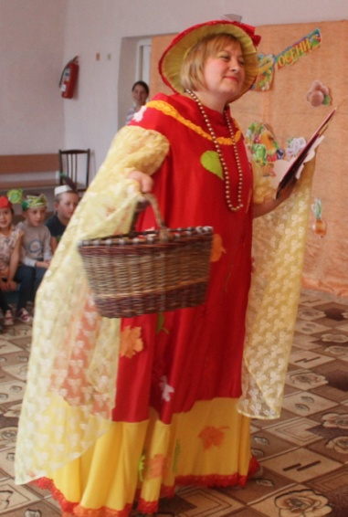

**Воспитатели:**

**Брыксина А.И.**

**Доровских Н.В.**

**с.Крутиха 2021**

**Материалы и оборудование:** Яблоня, ширма, зонтик, игрушки волк, лиса, заяц. Листочки по количеству детей.

**Ведущий:** Посмотрите, ребята, как красиво сегодня в нашем зале.

Сколько кругом разноцветных листьев.

Ходит осень по дорожке,

Промочила в лужах ножки.

Льют дожди, и нет просвета,

Солнце затерялось где-то.

А давайте позовем к нам осень в гости.

*Дети вместе с педагогом зовут осень. Входит Осень.*

**Осень:** Я – осень золотая,

На праздник к вам пришла.

Осенние листочки

Всем детям принесла.

Дети, листики берите,

С ними весело пляшите.

**Танец с листочками.**

**Ведущий:**

Утром мы во двор идем

Листья сыплются дождем.

Под ногами шелестят

И летят, летят, летят!

Листочки все осенним днем

Красивые такие!

Давайте песенку споем

Про листья золотые!

**Песня «Листик жёлтый**

**Ведущий:**

Выглянуло солнышко,

Всех зовет гулять

Выходите, детки

Листья собирать!

Ну а если дождь пойдет,

То меня он не найдет!

Я под зонтиком гуляю

Никогда не промокаю

И желаю вам, друзья

Поступать всем так, как я!

**Исполняется игра «Солнышко и дождик»**

**Ведущий:**

За окошком дождик,

Мокрые дорожки.

Нам нельзя идти гулять

Мы промочим ножки.

**Песня «Дождик»**

**Ведущий:** Красотой щедра ты, осень золотая, А ещё богата чудо урожаем!

Ребята, посмотрите, к нам в гости пришли овощи с грядки.

**Сценка «Чудо овощи»**

*( дети подготовительной группы)*

**Осень:** Огурцы и помидоры, есть морковка и салат,

Лук на грядке, перец сладкий и капусты целый ряд!

Если сильный дождь пойдёт огород он наш зальёт.

Помогите мне, ребята, урожай собрать богатый.

**Игра «Собери урожай»**

**Осень:** Молодцы, дети, все овощи и фрукты собрали.

Я вас всех благодарю

И деткам яблоки дарю

*Подходит к ширме*.

**Осень.** Ах, как же я забыла корзину-то взять с собой, яблочки – то куда

класть? Ну, да ладно вы посидите, яблоньку посторожите, а я мигом

сбегаю, тут недалеко.

*Осень уходит, на ширме появляется Волк.*

**Волк.** Что за чудо вижу я – Яблонька – красавица.

Съем – ка яблочка сейчас, Оно мне очень нравится.

*Дети громко хлопают, Волк отскакивает от яблоньки.*

**Волк**. Ой, видно, сторож здесь хорош, Еле ноги унесёшь.

Убегаю, убегаю, Яблоки вам оставляю. (уходит)

*Появляется Лиса, подходит к яблоньке.*

**Лиса.** Что за чудо вижу я – Яблонька-красавица,

Съем – ка яблочка сейчас, Оно мне очень нравится.

*Дети громко хлопают, Лиса отскакивает от яблоньки.*

**Лиса.** Ой, видно, сторож здесь хорош, Еле ноги унесёшь.

Убегаю, убегаю, Яблоки вам оставляю. (уходит)

*Появляется Заяц.*

**Заяц.** Что за чудо вижу я – Яблонька-красавица,

Съем – ка яблочка сейчас, Оно мне очень нравится.

*Дети громко хлопают, Заяц отскакивает от яблоньки.*

**Заяц.** Ой, видно, сторож здесь хорош, Еле ноги унесёшь.

Убегаю, убегаю, Яблоки вам оставляю. (уходит)

***Входит Осень с корзинкой.***

**Осень.** Вот спасибо, ребятки, что яблоньку поберегли, а за это вам спелые,

наливные яблочки, самые вкусные, самые сладкие.

Кушайте на здоровье!

*(снимает с дерева яблоки и угощает всех детей)*

С вами я друзья прощаюсь

И сердечно обещаю,

Что и в будущем году

В гости к вам опять приду.

***Осень уходит, дети машут ей в след.***

